INFO December ’25
Kom Bij Ons ZOMERZON Milsbeek 
Onvermijdelijk...
Of we het nu leuk vinden of niet – de bladeren vallen rap van de bomen, de temperaturen dalen net zo snel en zit zelfs al sneeuw in de lucht... Mijn mening; ik heb erg weinig met dit weer. Geef mij maar mooie zomerdagen met prettige warmte. Maar ik ken zat mensen die het helemaal niet erg vinden en lekker de kachel en knusheid binnen in huis koesteren. Zo heeft iedereen zijn voorkeuren en dat is maar goed ook!
Dat geldt ook voor de politiek. Vorige maand hebben we gestemd in Trefpunt en in maart mogen we alwéér. Dan gaat het over de gemeenteraad. Dat is dicht bij huis en dus ook gemakkelijk te beïnvloeden. Althans dat hopen we... ‘We’ zijn KBO Heijen, Senioren Gennep en KBO Milsbeek. Samen hebben we de lokale politieke partijen een aantal vragen gesteld over hun plannen over het gemeentelijk beleid voor senioren en hun verenigingen. Met hun antwoorden gaan we in december met hen in gesprek met de bedoeling ze te bewegen tot een goed en nuttig seniorenbeleid. Wij zullen u informeren over de uitkomsten daarvan. Niet met een stemadvies, maar wel duidelijk maken waar de diverse partijen nu wel (of niet) voor staan. Bedoeld om u te helpen vinden welke partij uw voorkeur heeft. Die voorkeur - daar gaan wij natuurlijk niet over. Dat bepaalt u helemaal zelf!

Laten we het nu eerst maar knus en gezellig maken met elkaar. De Advent, de Kerstboom op het Schuttersplein, het Kerstconcert van La Quatri en natuurlijk onze Kerstviering op 18 december in het Trefpunt.
Ik hoop u daar te zien! Peter de Koning voorzitter

Verhuizing:
Beste leden, mocht er iemand van jullie gaan verhuizen, c.q. verhuisd zijn, willen jullie dit dan aan het KBO-secretariaat doorgeven: kbo.zomerzon.secretariaat@outlook.com .
Tevens doorgeven wijzigingen van E-mailadressen en telefoonnummers. dankjewel!!!!!

Overleden KBO-leden:
Vindt u als nabestaanden dat andere leden mogen weten dat een KBO- lid is overleden, kunt u dit middels een overlijdensbericht melden bij het KBO-secretariaat: kbo.zomerzon.secretariaat@outlook.com

ATTENTIE ATTENTIE ATTENTIE
Het is behalve bij de jaarlijkse contributie incasso in januari helaas niet meer mogelijk om na een activiteit bij de deelnemers een automatische incasso te doen. Het bestuur heeft besloten dat m.i.v. de Kerstviering de deelnemers bij binnenkomst contant of met de pinpas het verschuldigde bedrag kunnen betalen. Deze procedure geldt voor alle toekomstige activiteiten waar een eigen bijdrage voor is. LET OP!!!!! U dient zich vanzelfsprekend wel altijd op tijd aan te melden en indien nodig ook tijdig af te melden. Het bestuur rekent op uw medewerking. De contributie 2026 wordt in januari dus nog via een automatische incasso geïnd, alsmede de contributie van het koersballen!!!!!! Als er nog leden zijn die per abuis de fietstocht/bbq en/of de gezellige middag nog niet betaald hebben gaarne alsnog voor deze ene keer via een bankoverschrijving betalen.
Wij rekenen op uw begrip!!! Het bestuur

Dansmiddag(en) Milsbeek:
KBO-Zomerzon Milsbeek organiseert de voor IEDEREEN toegankelijke (line) dansmiddag in MFA Het Trefpunt Milsbeek. De eerst volgende dansmiddag is op zondag 14 december. De muzikale opluistering is in handen van Jan Kersten. Aanvang 14.00 uur en de zaal is om 13.30 uur open. Entree: € 5.00 p.p. (contant)
De volgende dansmiddagen in 2026 zijn:
Donderdag 12 februari, carnavalsmiddag met Hans Leijten, zaal open om 13.00 uur met gratis toegang.
Zondag 12 april met duo Jersey, zondag 14 juni, met Perry Stekhuizen, zondag 9 augustus en zondag 11 oktober
met Cor Kersten, zondag 8 november, met duo Jersey en zondag 13 december met Perry Stekhuizen
Prins Rudy 13e prins van Gries en nie Wies 

Op het prinsenbal van Sc Gries en nie Wies werd Rudy Cobussen onthuld als nieuwe prins.
Tijdens een zeer goed bezochte en bijzonder gezellige avond was het vanaf 19.30 één groot carnavalsfeest waarbij er volop polonaises waren en genoten kon worden van prachtige optredens. De winnaars van de playbackshow beten de spits af waarna er afscheid werd genomen van het prinsenpaar Jos en Sandra. Na de onthulling van de nieuwe prins Rudy was er een optreden van ”Corrie Konings ”en “John de Bever” met aansluitend het geweldige en imposante optreden van de ongeveer 50!! dames van Tanz und Show Gruppe Rot-Weiss uit Goch. Het bomvolle en vlekkeloos verlopen programma werd afgesloten met een optreden van het Feestcafe uit Nijmegen. De muziek was weer in goede handen van Leon Peters licht en geluid die met zijn medewerkers in samenwerking met de Suukerruuve er mede toe hebben bijgedragen aan dit in alle opzichten zeer geslaagde 13e Prinsenbal van Sc Gries en nie Wies. De receptie voor Prins Rudy en aansluitend de GrieseRuuveavond is op zaterdagavond 3 januari 2026

Kerstviering 2025 in Milsbeek:
De Kerstviering van de KBO is op donderdag 18 december in MFA Het Trefpunt.
De middag begint om 14.00 u. (zaal open om 13.30 u.) met een kopje koffie/thee met Kerstkrans. Een prachtige middag in Kerstsfeer. De middag wordt opgeluisterd door Vocalgroup Goldies uit Gennep. Tijdens dit 1ste optreden spreekt onze pastoor Theo Miedema de Kerstgedachte uit. Na de pauze is het 2de optreden van dit 50-koppige gemengd koor, gevolgd door de traditionele loterij, met prachtige prijzen.
Tussen 17.00 en 17.30 u. kunt u genieten van het sfeervolle feestelijke Kerstdiner.
De prijs voor deze middag is € 30.00 p.p. Graag bij binnenkomst betalen: *) à contant of *) per pin

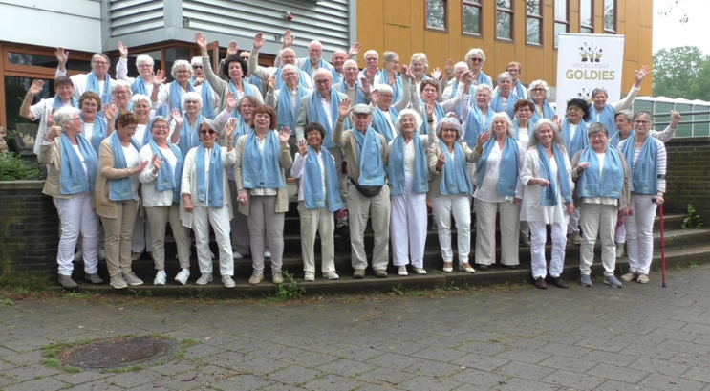
Opgeven voor deze Kerstviering( vóór zaterdag 13 december) bij:
Cor Derks: telnr: 06-36 54 83 06, mailadres: corderks@hotmail.com
Marjory Keijzers: telnr: 06-44 77 82 68, mailadres: marjoryvanderspek@outlook.com

Magical Christmas-Kerstconcert:
Zaterdag 20 december om 20.00 uur in de kerk te Milsbeek. Een avond vol warmte en muziek!
Met La Quatri, tenor Roger Knoben, bas-bariton Rob Hazenberg, houtensemble Faklaf, koperkwartet
Four X One, percussionist Jérôme Groenendael en pianiste Ineke van der Lee. Zij treden op met Nederlandse Kerstliederen en verschillende klassiekers. Toegang gratis, maar een vrijwillige bijdrage is welkom.



De Excursie naar het CNC is voorlopig uitgesteld

